东洲国际·中南东洲国际2017-2018学年度五月份教学调研
八年级物理调研卷
考试时间： 100分钟 试卷分值：120分
第Ⅰ卷（选择题 共24分）
第Ⅰ卷共12小题，每小题2分，共24分。每小题给出的四个选项中只有一个选项正确。答案请按要求填涂在答题卡上。
1.下列对“物质微粒”的认识中，正确的是 ( D )
A．用碳笔在纸板上画出的连续的线放大后不连续，说明分子间有空隙
B．水与酒精混合后总体积变小，说明分子间有引力
C．梳子和头发摩擦后，梳子带负电，说明梳子失去了电子
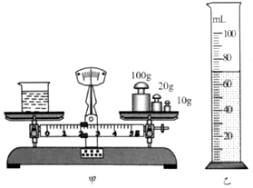
D．汤姆生发现了电子，从而揭示了原子是可以再分的
2.某实验小组同学为了测量某品牌食用油的密度，用量
筒和已调好的天平进行了如下实验：①用天平测出空烧
杯的质量为70g；②将适量食用油倒入烧杯内，用天平
测量烧杯和食用油的总质量（如图甲所示）；③将烧杯
中的食用油倒入量筒内（如图乙所示）．下列说法正确
的是（ D ）
A．烧杯内食用油的质量为62.2g
B．量筒内食用油的体积为65cm³
第2题图

C．用这个实验方案测量出的食用油密度小于真实值
D．采用②-③-①的实验步骤顺序可以减小实验误差
3.正在运动的宇航员，不受一切外力时，将发生的现象是（ C ）
A．立即停下来 B．速度逐渐减小，最后停止
C．开始做匀速直线运动 D．速度大小不变，方向可能改变
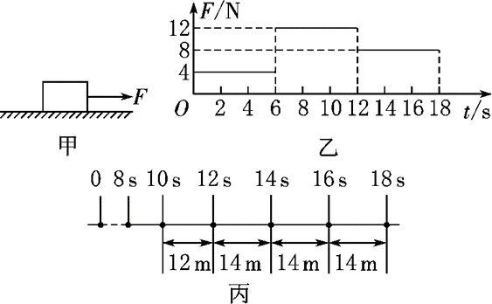
4.如图甲所示，静止在水平面上的物块，受水平拉力F作用，F随时间t的变化关系如图乙所示.从t=0开始，小强每隔2s记录的物块位置和时刻如图丙所示.下列说法正确的是( D )
A. 0~4s内，物块受到的摩擦力为8N
B. 8~10s内，物块受到的摩擦力为12N
C. 若14s时撤去F，则物块将做匀速直线运动
D. t=10s时，物块的速度一定小于6m/s
第4题图

5. 下列有关弹力的说法，正确的是( B )
A. 互相接触的两物体，一定产生弹力作用
B. 使物体发生弹性形变的外力越大，物体的形变就越大
C. 从力的性质来看，重力、压力、支持力、拉力都属于弹力
D. 茶杯放在水平桌面上，茶杯对桌面的压力是由于桌面发生弹性形变而产生的
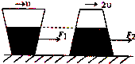
6.两个用同一种材料制成且完全相同的密闭圆台形容器一正一反
第6题图

放置在同一水平桌面上,容器内装有质量和深度均相同的不同液
体,如图所示.若它们分别在水平方向拉力F₁和F₂的作用下沿水平
桌面做匀速直线运动,速度分别为v和2v,容器底部受到液体的压
强分别为P₁和P₂ .下列关系正确的是( A )
A. P₁=P₂ F₁=F₂ B. P₁>P₂ F₁=F₂ C. P₁>P₂ F₁<F₂ D. P₁<P₂ F₁>F₂
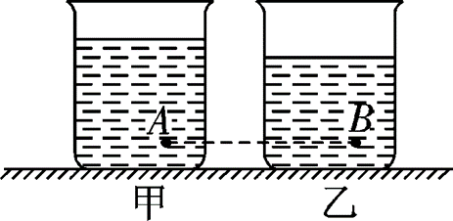
7. 如图所示，完全相同的甲、乙两个烧杯内装有密度不同的液体.在两烧杯中，距离杯底同一高度处有A、B两点，已知A、B两点压强相等，则烧杯甲、乙对桌面的压强p_{甲}、p_{乙}大小关系为( C )
A. p_{甲}＜p_{乙} B. p_{甲}＞p_{乙}
第7题图

C. p_{甲}=p_{乙} D. 条件不足，无法判断
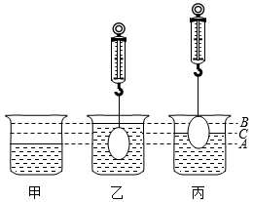
8.如图所示，烧杯的底面积是200cm²，里面装有一定量的水（图甲）。用弹簧测力计吊着未知物体，先将物体浸没在水中（图乙），水位升高到B处，示数是18N；再将物体缓缓提出，使水位下降到AB的中点C处，示数是23N（不计物体带出的水）。g取10N/kg。下列判断中正确的是（ C ）。
①物体的质量是2.8kg；
②物体的体积是10⁻³m³；
③物体浸没时受到的浮力是15N；
第8题图

④从乙到丙，水对烧杯底面的压强减少了260pa .
A.只有①②④正确 B.只有①②③正确
C.只有①②正确 D.只有③④正确
9.如图所示，质量相等的甲、乙两球分别悬浮、漂浮在水中，下列说法正确的是（ D ）。
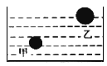
A.甲球受到的浮力大 B.乙球受到的浮力大
C.甲球浸在水中的体积大 D.两球浸在水中的体积一样大
10．下列有关运动和力的描述或解释正确的是 ( B )
A．排球出手后，能继续运动，是受到了推力作用
第9题图

B．击打排球时手感到疼，是由于力的作用是相互的
C．人推桌子未动是因为人的推力小于地面对桌子的摩擦力
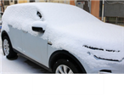
D．抛出去的球，上升到最高点平衡力的作用
11.一场大雪后，小明用刻度尺测出水平地面雪的厚度为180mm，然后
他用脚使劲将雪踏结实，测出踩出的雪坑深度为165mm．如图所示，
将一辆小汽车上表面的雪全部收集起来熔化成水，其质量约为( A )
第11题图

A. 90kg B. 165kg C. 180 kg D. 15kg
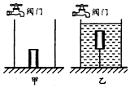
12.如图甲所示,左上方装有电子阀门的圆柱形容器放在水平桌面
上,用细线将木块底部与容器底面相连,控制阀门,使容器中相
同时间内流入的水量相等,注水直至图乙所示状态,下列表示容
器对桌面的压强p、水对容器底部的压强p′、木块所受浮力大
小F₁以及细线对木块的拉力大小F₂随时间t变化的关系图线中,
第12题图

可能正确的( D )
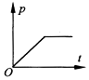
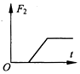
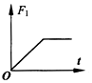
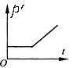

A B C D
第Ⅱ卷（非选择题 共96分）
第Ⅱ卷共11小题，共96分。答案请按要求书写在答题卡上。
13．（4分）用丝绸摩擦玻璃棒，玻璃棒上带 正 电；将用丝绸摩擦过的玻璃棒靠近用毛皮摩擦过的硬橡胶棒，它们会相互 吸引 ；若有一带电体靠近用丝绸摩擦过的玻璃棒时相互排斥，则该带电体带 正电 ．自然界中，只存在两种电荷的结论是由（ B ）
A．可以用实验直接得出结论 B．建立在大量实验基础之上的推断性结论
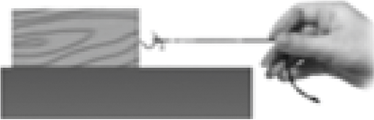
14.(3分)水坝的下部总要比上部建造得宽些是因为液体压强随着深度的增大而增大_．“玉兔”月球车的轮子做得宽大,能_通过增大受力面积减小压强_,才不至于陷入松软的月壤中,而不使用充气轮胎是因为月球表面 真空（没有大气压）_,充气轮胎容易爆胎.
15.（2分）如图所示，在桌面上匀速拉动木块.木块受到的拉力和桌面对木块的_摩擦_力是一对平衡力，木块对桌面的压力和桌面对木块的_支持_力是一对相互作用力.
第15题图

16.(4分)“漂移”是一种高难度的汽车表演项目.有一种“漂移”
方法如下:当汽车在水平地面上疾驶时,突然刹车,但汽车仍要向前运动,这是由于汽车具有惯性.同时转动方向盘,汽车急转弯,这是摩擦力改变了汽车的运动状态.该过程中车胎温度升高_,同时还能闻到橡胶的气味，说明_温度越高，分子的无规则运动越剧烈_.
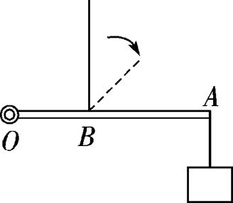
17.（4分） 如图，轻杆OA可绕O点自由转动，用细线将15N的重物挂在A处，小林在B处用竖直向上的拉力提住轻杆，OB和BA长度之比为3∶5.下列问题中，轻杆始终在水平位置处于平衡.
（1） 此杠杆类型与_钓鱼竿_（钓鱼竿/羊角锤）相同.
（2） 拉力大小为_40_N.
第17题图

（3） 若仅增加物重，则拉力的变化量与物重的变化量之比为_8：3_.
（4） 若拉力方向变为图中虚线所示方向，则拉力将变_大_.
18（2分）已知一个空瓶子装满水后的总质量为200g,在装满水的瓶子中放入一个小铁块,溢出水后其总质量为220g,取出小铁块后,剩余的水和烧杯的总质量为190g.(不计取出小铁块的过程中带走的水)则小铁块的质量为30g,小铁块的密度为3_g/cm³.(ρ_{水}=1.0×10³kg/m³)
19（2分）两个质量相等质地均匀的实心球甲和乙，它们的体积之比V_{甲}:V_{乙}=1:3，则它们的密度之比ρ_{甲}:ρ_{乙}=_3：1；现将甲、乙两球放入装有足够深的水的容器中，当它们静止时，水对两球的浮力之比为F_{甲}:F_{乙}=2:3，则乙球的密度为ρ_{乙}=_500_kg/m³。
20.(6分)按题目要求作图。
（1）如图甲所示，一个小球从高处下落到竖直放置的弹簧上并压缩弹簧向下做减速运动，忽略空气阻力，画出小球所受的重力G和弹力F
(2) 如图乙所示，小球在水中匀速上升，画出小球所受力的示意图（阻力不计）．
（3）图丙是用木棒撬石块的示意图，请在图中用小黑点标出支点，用符号O表示，并画出动力F的力臂L₁．
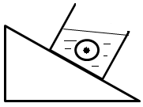
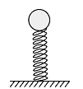
丙
F

乙甲
甲
第20题图

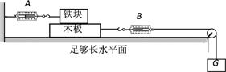
21.（5分）如图所示的实验装置中， A、 B为轻质弹簧测力
计并保持水平．铁块重为10N，当用重物 G拉动木板做匀速直线运动时，测得铁块稳定时弹簧测力计 A的示数为4N，弹簧测力计 B的示数为6N．则：
第21题图

（1）铁块所受摩擦力为10_N，方向水平向_右（选填“左”或“右”）．
（2） A、 B弹簧测力计的示数不相等的原因是木板还受地面摩擦力的作用．
（3）铁块左端开始离开木板直至翻落前的过程中，铁块对木板的压强变大（选填“变大”、“变小”或“不变”），木板在此过程中做匀速（选填“加速”、“减速”或“匀速”）直线运动．
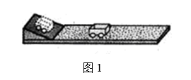
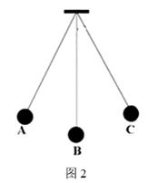
22.（6分）在探究“阻力对物体运动的影响”实验中在水
第22题图

平木板上先后铺上粗糙程度不同的毛巾和棉布；让小车
从斜面顶端由静止滑下，如图1所示，观察和比较小车
在毛巾表面，棉布表面和木板表面滑行的距离。
（1）实验中每次均让小车从斜面顶端由静止滑下的目的是：使小车
每次在水平面上开始滑行时速度大小_相等（选填“相等”或“不相等”）；
（2）实验中是通过改变_水平面粗糙程度来改变小车所受阻力大小的；
（3）实验中发现：小车在毛巾表面上滑行的距离最短，在木板上滑行的距离最远，说明小车受到的阻力越小，速度减小得越_慢_（选填“快”或“慢”）；
（4）推理：本实验中，如果小车在水平面上滑行时受到的阻力为零，它将做_匀速直线运动_ ；
（5）在此基础上，牛顿总结了伽利略等人的研究成果概括出牛顿第一定律，请问：牛顿第一定律不能_（选填“能”或“不能”）直接由实验得出；
（6）通过上面的探究后，小明再想考虑如下的问题，如图2所示，摆球从A点由静止释放摆到右侧最高点C时， 如果摆球所受的力忽然全部消失，则摆球将
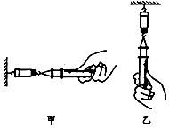
静止_（选填“往回摆”“静止”或“做匀速直线运动”）。
第23题图

23.（5分）小明利用 2 mL注射器、弹簧测力计和刻度尺估测本地的大气压值.
(1)小明认为不能采用乙图的装置来估测大气压的值,其理由是 _活塞的重力会影响大气压力的测量
(2)如图甲所示,拔去橡皮帽,将活塞推至注射器筒的底端,用手沿水
平方向慢慢地拉动注射器筒,当活塞开始滑动时,此时弹簧测力计示数为 0.6N ,则活塞与针筒间的摩擦力为 _0.6_N,若增加拉动注射器筒的拉力,当注射器筒水平向右加速运动过程中,弹簧测力计的示数将 _不变_(选填“增大”、“减小”或“不变”) .
(3)他重新将活塞推至注射器筒的底端,用橡皮帽封住注射器的小孔,沿水平方向慢慢地拉动注射器筒,当活开始滑动时,此时弹簧测力计示数为 5.5N,然后利用刻度尺测出注射器筒刻度部分的长度为 4cm,则本地大气压强的测量值为 9.8×10⁴__Pa.
(4)若实验过程中注射器筒内漏入少量空气,则测得的大气压值 _偏小(选填“偏大”、“不变”或“偏小”)
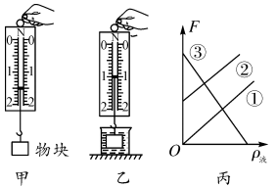
24.（5分）在综合实践活动中，小明利用图示装置来测量烧杯中液体的密度，已知物块的体积是50cm³，图甲、乙中物块均处于静止状态，弹簧测力计示数如图所示，g取10N/kg。
第24题图

（1）图甲中，烧杯中液体的密度为___1__g/cm³。
（2）小明对本实验原理进行了进一步分析，从而得到
弹簧测力计的示数与被测液体的密度之间的函数关系，则符合此关系的应是图丙中的图线__3__（选填“①”“②”或“③”）。
（3）根据上述结论，小明对弹簧测力计刻度进行重新标度，将图乙装置改装成一个密度秤，它的零刻度应标在_1.5_N处，用它测量时，待测液体密度ρ液应不超过 _3_g/cm³。
（4）用此密度秤测量时，若物块未浸没，则测得液体密度值将偏 _小__。
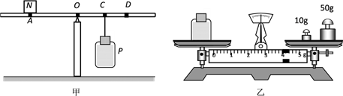
25.(4分)如图甲所示， N是边长2cm的正方体
第25题图

物块， P为装满密度为 ρ的液体的玻璃瓶． N
平放在轻质杠杆上 A点的正上方， P用细线悬
挂在杠杆上 C点，此时杠杆恰在水平位置平衡．
测得杠杆上表面宽度为1cm， OA=2 OC，用天
平测出玻璃瓶 P和液体的总质量如图乙． g=10N/kg．
（1） N的质量 m ₁=_32_g， N对杠杆表面的压强为_1600_Pa．
（2）若将 M、 N同时远离 O点相同距离，杠杆会_左端上翘_（选填“左端上翘”、“右端上翘”或“保持平衡”）．
（3）若倒去 M中一部分液体再挂到 D处，杠杆再次保持平衡，测得 OA=L₁、 OD=L₂．由此可知倒出液体体积 V=___2m1L2-m1L1___（用题中相关物理量的字母写出表达式）．
ρL2
26.（8分）如图所示，一体积为10⁻³ m³的立方体木块，在2.5N的压力下全部浸没在水中。求：
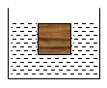
（1）木块受到的浮力；
第26题图

（2）木块的质量；
（3）木块的密度；
（4）若撤去压力，木块露出水面的体积。
10N 0.75kg 0.75g/cm³ 250cm³
要有详细的解题过程………

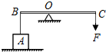
27．(6分)如图所示，质量为70kg，边长为20cm的正方体物块A置于水平地面上，通过绳系于轻质杠杆BOC的B端，杠杆可绕O点转动，且BC=3BO．在C端用F=150N的力竖直向下拉杠杆，使杠杆在水平位置平衡，且绳被拉直：（绳重不计，g取10N/kg） 求：
（1）物体A的重力G；
第27题图

（2）绳对杠杆B端的拉力F_{拉}；
（3）此时物体A对地面的压强p。
700N 300N 10⁴pa
要有详细的解题过程………

28．（8分）学完杠杆知识后，同学们想利用轻质杠杆、物体M、空桶和玻璃容器自制简易密度计．
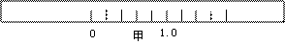
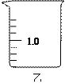
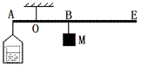
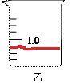
0.8
第28题图

（1）①小明将密度刻度线刻在杠杆上，如图甲所示．制作时，在玻璃容器中无液体时，改变物体M悬挂点B的位置，当杠杆在水平位置平衡时B的位置即为为零刻度线，然后再确定其他的刻度线．从制作的原理看，小明着眼于控制被测液体的__体积_（选填“质量”或 “体积”）不变．
②图甲是小明制作的密度计的刻度线，水的刻度线（1.0）与零刻度线之间的距离为4cm，则酒精的刻度线（0.8）与水刻度线（1.0）之间的距离为_0.8__cm．
③小明想增加密度计的量程，可行的方法是_悬点O适当左移（或增大M的质量）_．（写出一种方法即可）（2）①小华将密度刻度线刻在玻璃容器壁上，如图乙所示．制作时，先确定水的刻度线，即在玻璃容器中倒入适量的水，杠杆在水平位置平衡时，在玻璃容器壁的水面处刻上水的密度值1．在确定其他的刻度线时，悬挂点B的位置应__固定_（选填“固定”或“不固定”）．
②小华制作的密度计，没有_（选填“有”或“没有”）零刻度线，刻度值分布是_不均匀_（选填“均匀”或“不均匀”）的．
③图乙是小华制作的密度计的刻度线，若水的刻度线（1.0）与玻璃容器底之间的距离也为4cm，则酒精的刻度线（0.8）与水刻度线（1.0）之间的距离为_1_cm，并在图乙的适当位置标上酒精密度的刻度线“0.8”．
29.(7分)小明和小华在十字路口等红灯时，看到一辆卡车、一辆小汽车和一辆摩托车并排停在白线的后面。绿灯一亮，三辆车同时起动，小汽车冲在最前面，卡车最慢。看到这一现象，他们想到一个问题：机动车起动的快慢与哪些因素有关呢？通过对比分析，提出如下猜想。
猜想1：可能与所受的牵引力和摩擦力有关。猜想2：可能与自身质量有关。
（1）提出猜想1的理论依据是：_力是改变物体运动状态的原因____________。
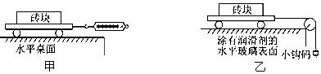
（2）小明设计了如图甲所示的实验装置。探究猜想2时，小明多次改变砖块的质量，用弹簧测力计以恒定拉力F沿水平方向拉动小车，使小车由静止开始运动，并记下2s内小车运动的距离s。请你指出该方案设计中存在的错误是_没有控制小车所受的摩擦力相同______
第29题图

（3）小华在老师的指导下，探究小车不受水平面摩擦力的简化情况时，小车起动快慢与自身质量的关系，装置如图乙所示。
①与图甲装置相比，图乙装置操作时的优点是_易于控制牵引力恒定____________
②实验时，小车沿水平方向做_加速___（加速/匀速/减速）运动，记下小车2s内运动的距离s。若s越大，则表明小车起动越__快______。
（4）小华正确实验，测得相关数据如下表：
实验序号 | 1 | 2 | 3 | 4 | 5 | 6 | 7 | 8 | 9
小车和砖块的总质量m/kg | 4 | 4 | 4 | 8 | 8 | 8 | 16 | 16 | 16
拉力的大小F/N | 1 | 2 | 4 | 1 | 2 | 4 | 1 | 2 | 4
2s后小车离起点的距离s/m | 0.50 | 1.00 | 2.00 | 0.25 | 0.50 | 1.00 | 0.125 | 0.25 | 0.50
①通过比较__1、4、7（或2、5、8或3、6、9）_（填实验序号）三次实验可以论证猜想2。
②分析数据可得出2s内小车运动的距离s、总质量m、拉力F三者之间的定量关系式为s=__2F/m______。
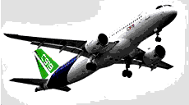
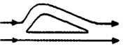
30.（15分）阅读短文，回答问题。
第30题图

客机C919
如图甲，我国研制的大客机C919于5月5日首飞成功,举世瞩目，
全民欢喜！在飞行11min过后，C919进入南通空域（如图甲），与先前
起飞的伴飞飞机回合。
机舱内先进的”呼吸系统“，使飞机在气压只有2.5×10⁴Pa左右的
甲
万米高空时，能将机外﹣50°C以下的冷空气不断压缩，导致送入舱内的
空气温度达到50°C以上，同时系统依靠传感器的自动控制，使舱内气压
和温度达到舒适值。
乙
该机有较大的翼载，翼载指飞机的最大起飞质量与机翼面积的比值；推重比是指飞机的最大静推力与最大起飞重力之比。下表是飞机的部分技术参数。
中文名 | 中国商飞C919 | 巡航速度 | 920km/h
机身长度 | 38.9m | 巡航高度 | 12100m
有效负荷 | 20.5t | 推重比 | 0.4
基本载客 | 158人 | 标准航程 | 4075km
最大起飞质量 | 72.51t | 客舱内气压 | 8.0×10⁴Pa
（1）C919飞机在空中飞行时向后喷出高温高压气体，同时气体也对飞机施加了推力，这说明_力的作用是相互的__,使飞机向前运动的施力物体是__气体_____________________.
(2) C919的机翼在设计时充分利用了流体力学的知识。如图乙所示，当飞机高速飞行时，流过它上方的空气速度比下方空气速度大，此时，上方空气压强比下方空气压强_小_______(大/小)，这样，机翼受到一个向___上______（上/下）的压力差。
（3）在万米高空，机体1m²面积上承受内外气压的压力差约为_5.5×10⁴______N；为确保机舱内的温度维持体感舒适值，机上空调需要不断__制冷_____（选填”加热“或”制冷“）。
（4）若飞机的翼载是500kg/m²，则机翼面积为__145.2______m²。飞机的最大静推力为_290040____N.前后三处起落架，每处车轮的触地面积为1000cm²，C919最大起飞质量时对地面的压强为__2.417_×10⁶______pa。
（5）某兴趣小组的同学观察到：①飞机在起飞和航行时机翼的仰角不同；②飞机越大其机翼越大。他们想探究“机翼获得升力的大小与机翼仰角、机翼面积有什么关系？”（注：机翼仰角为机翼下表面与水平面的夹角，机翼面积指机翼在水平面上投影的面积）
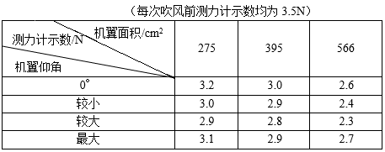
他们利用塑料泡沫等材料自制了三个质量相同、形状相同、面积不同的机翼模型，把圆柱形空心笔杆穿过“机翼”并固定在“机翼”上，将一根金属杆从笔杆中穿过并上下固定，确保“机翼”能沿金属杆在竖直方向移动。将“机翼”挂在测力计的下方，实验装置如图所示。
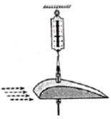

为了研究“机翼”获得的升力与仰角的关系，他们对同一个“机翼”吹风，并保持风速不变，只改变“机翼”仰角__的大小，观察并记录测力计的示数；在其它条件相同时，更换面积不同的“机翼”重复上述实验。实验记录如表。
a.在上述实验中，吹风前后测力计示数的_变化量（或差值、减小量）____即为“机翼”获得升力的大小。
b.通过分析数据可以得出结论：当质量、形状、机翼面积和风速相同时，仰角增大，获得的升力_不一定____（选填“一定”或“不一定”）增大；当质量、形状、仰角和风速相同时，机翼面积越大，获得的升力_越大____。
实验时，“机翼”沿金属杆上升，金属杆对笔杆有向__下___的摩擦力，因此测得的升力应小于_____“机翼”实际获得的升力。

